1. 双击DataEntryFirstStep.exe运行程序

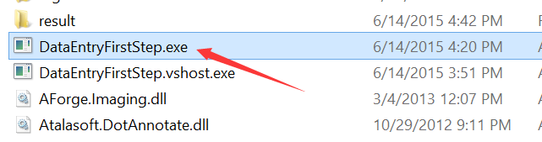

1. 点击File->Open Dir 选取包含图像的文件夹，目前支持\*.png|\*.bmp|\*.jpg|\*.tif

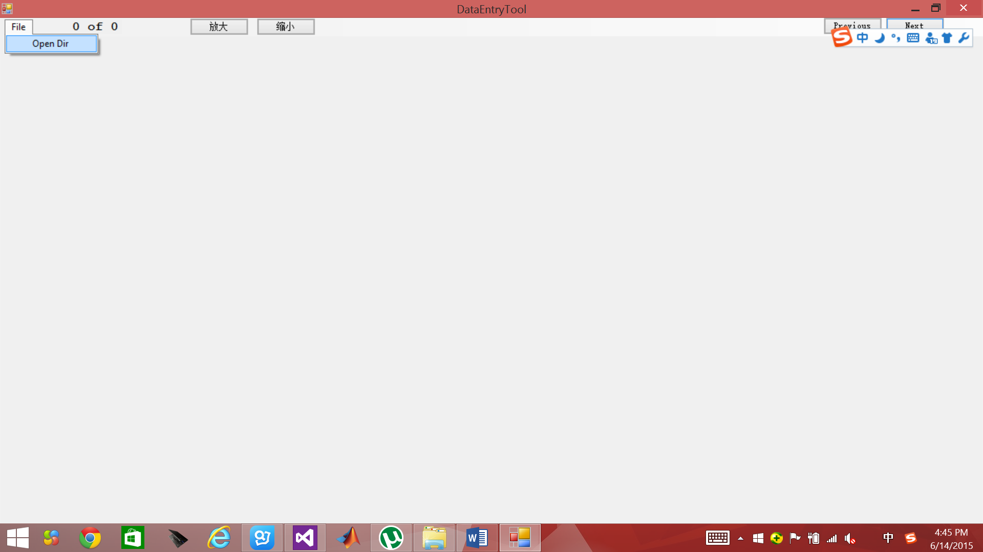

1. 举例：描这个“办”

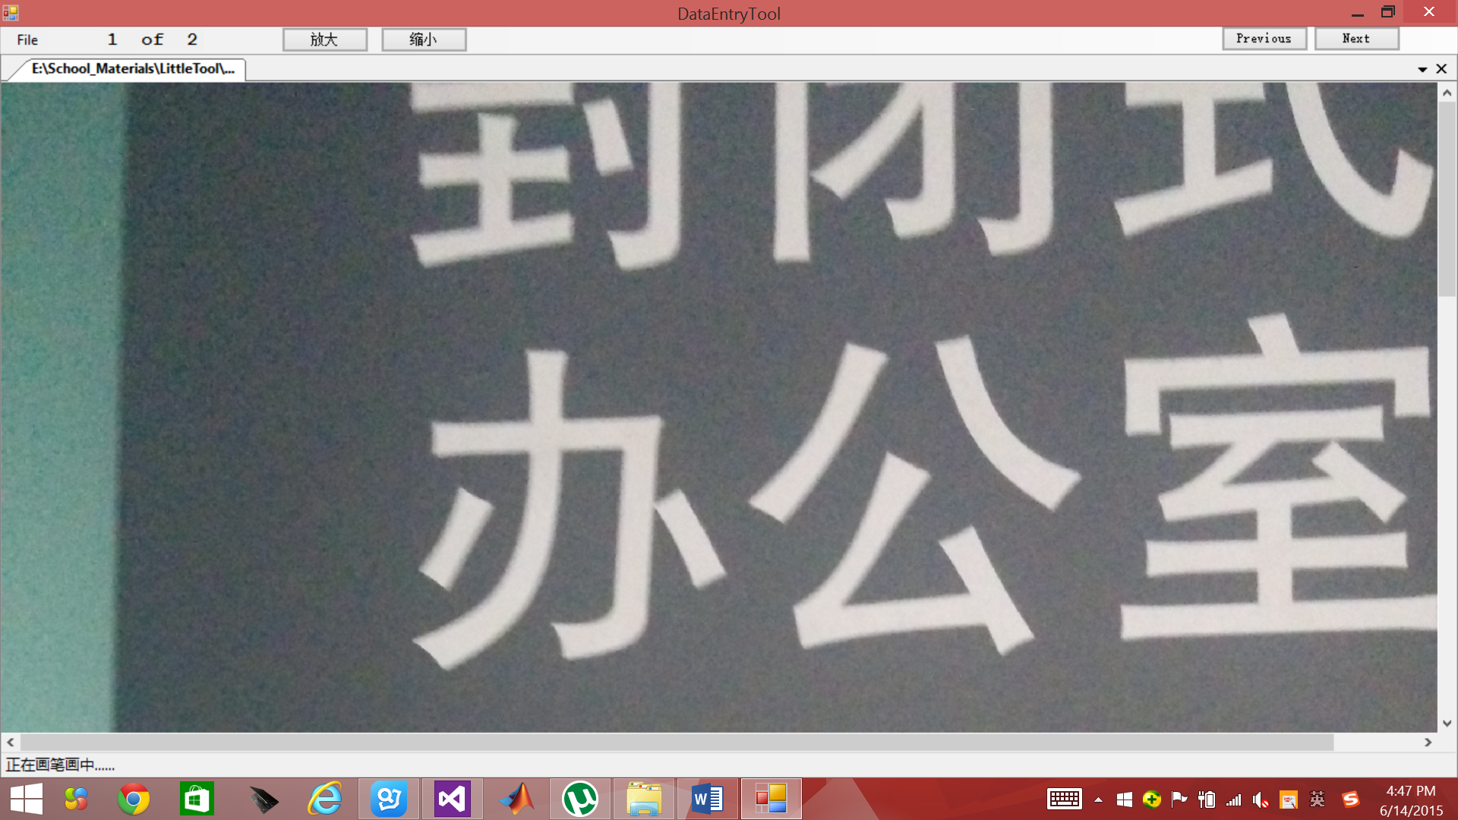

鼠标左键： 画点连线

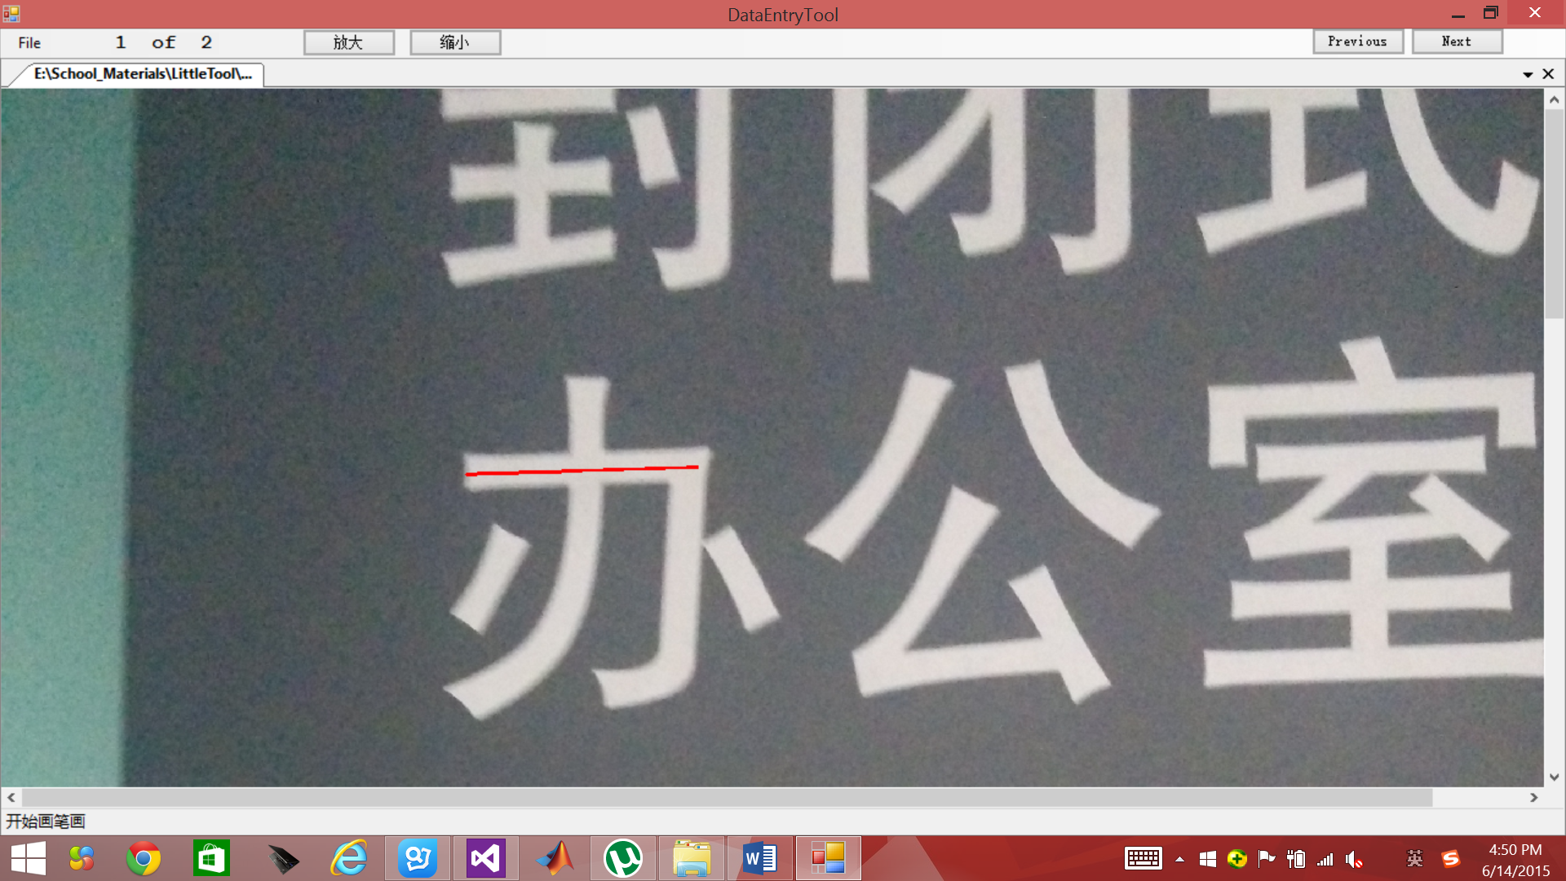鼠标右键：选取属性，填写字符编码信息，确定或者关闭悬浮窗提交一个笔画

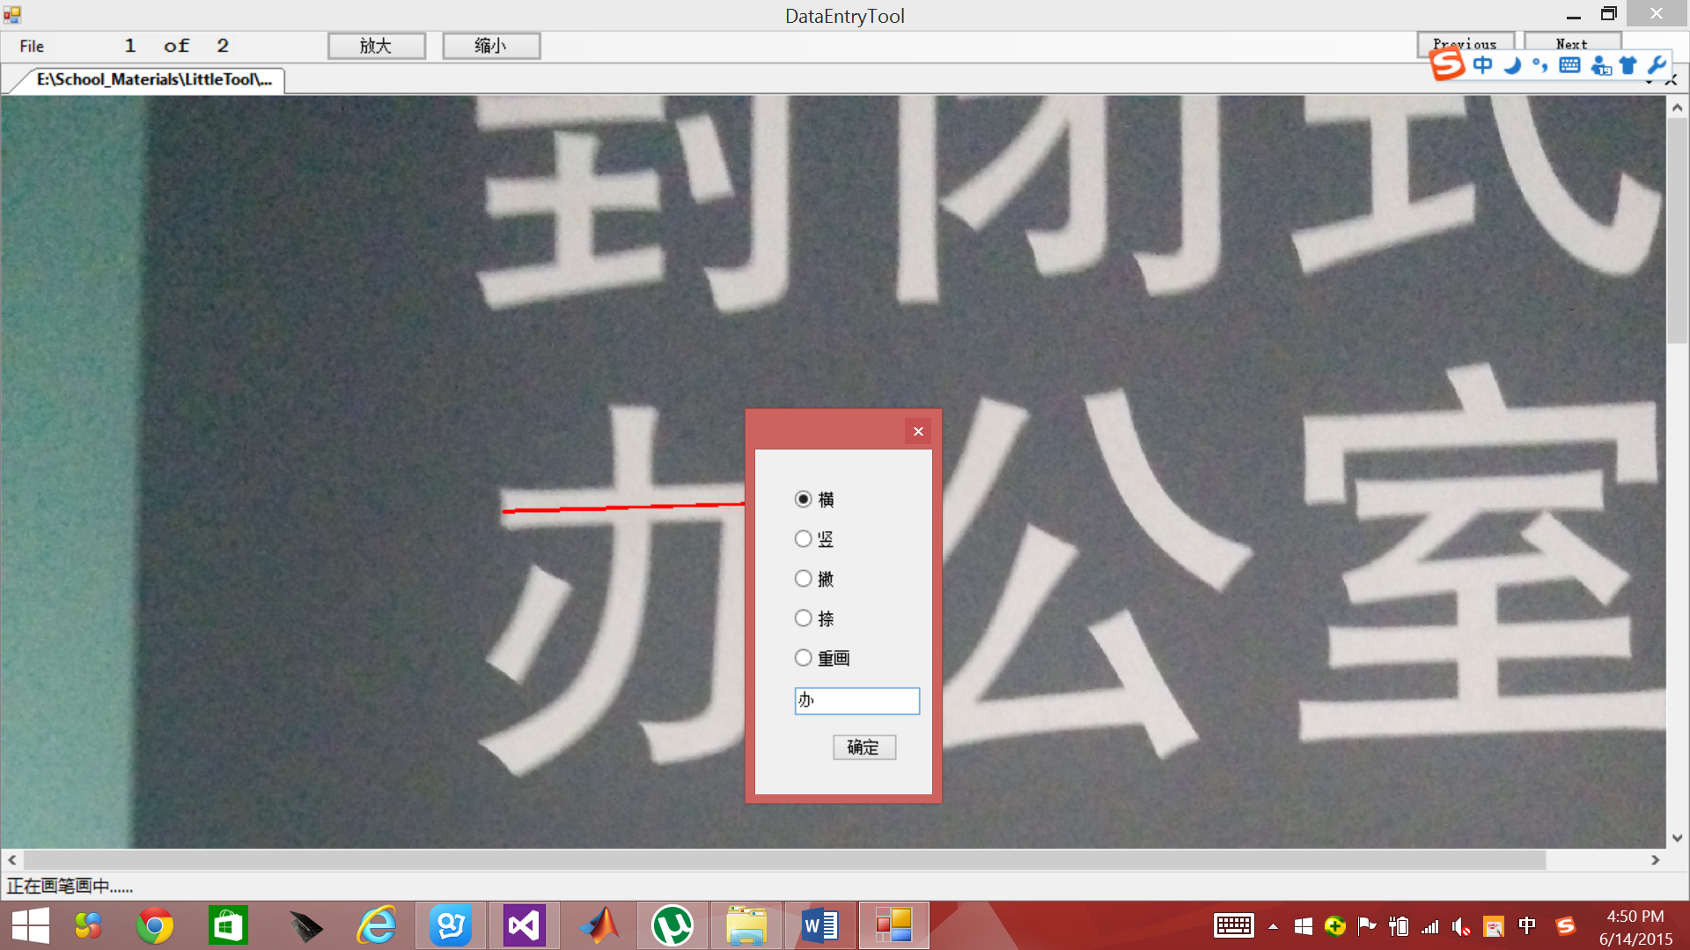

鼠标右键+Ctrl： 提交整个“办”字，并保存图像和文本结果，左下角有状态信息

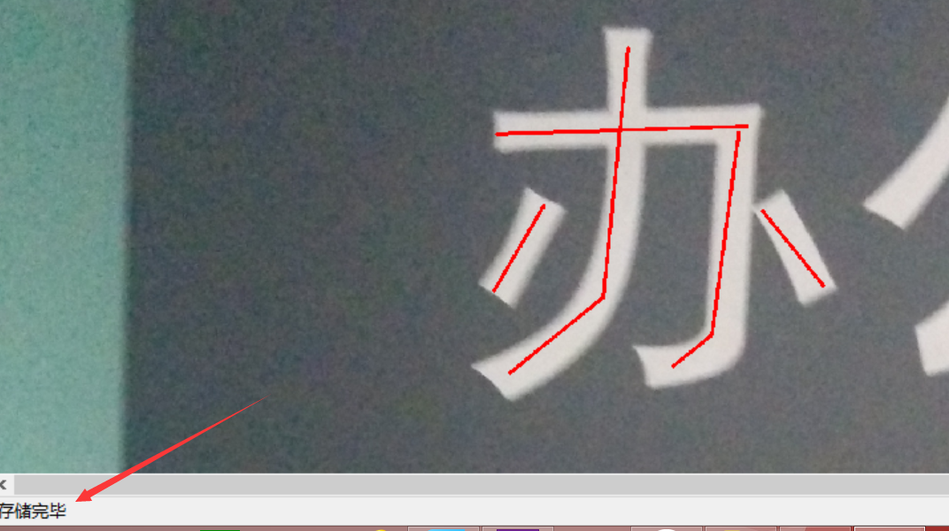

1. 保存结果

与图像文件夹在同一目录下

Lines文件夹中包含的是，带描笔红线的文字截图。

1.jpg是截图出来的文字；

1.txt 中第一行是字符编码信息

下面的行，分号前是一笔画中所有点的点的坐标信息（已转化为截图后的坐标），分号后为属性信息（横，竖，撇，捺）

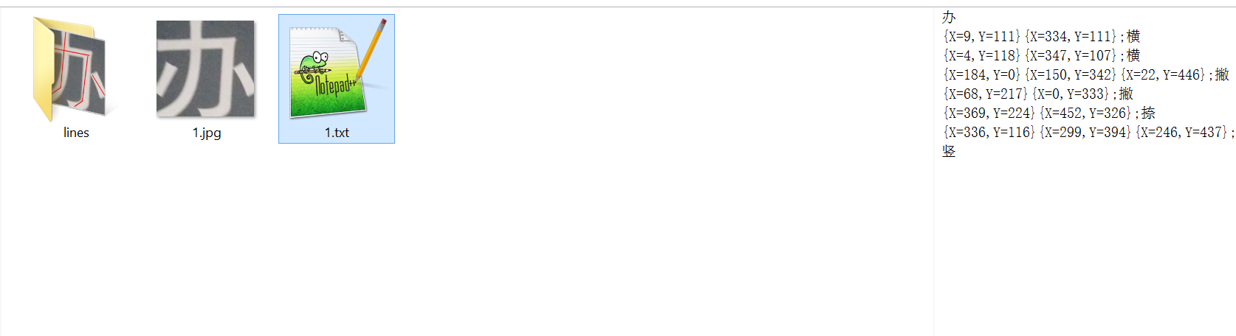

1. 如果想看截图后的结果，例如看lines文件夹，可以用工具直接读取即可。

如果图像会很小，可调节缩放比例

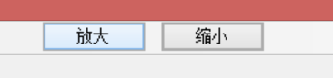

下一张图的缩放比例沿用之前的缩放比例。